Dystrybutor okularów przeciwsłonecznych American Way
Polska firma American Way to zarówno Dystrybutor okularów przeciwsłonecznych jak i producent. W ofercie także okulary sportowe, do czytania a także oferta okularków dla dzieci.

Okulary przeciwsłoneczne - najmodniejszy dodatek
Wiosną i latem tworząc stylizację okulary przeciwsłoneczne to często ich stały element. Dlaczego tak często je nosimy? Są podstawowe dwie przyczyny. Po pierwsze są funkcjonalne. Nasze oczy potrzebują ochrony przed ostrymi promieniami słonecznymi, promienie UV skutecznie zmniejszają naszą widoczność podczas codziennych czynności jak choćby prowadzenie samochodu. Po drugie okulary przeciwsłoneczne doskonale współgrają z wiosennymi i letnimi stylizacjami,idealnie je dopełniając. Dystrybutor okularów przeciwsłonecznych, zdaje sobie zatem sprawę jak ważne jest by szkła użyte do produkcji okularow odbijały promienie UV dzięki zastosowaniu filtrów a także, że design produktu mu odpowiadać panującym na świecie trendom.
Dystrybutor okularów przeciwsłonecznych - modnie i klasycznie

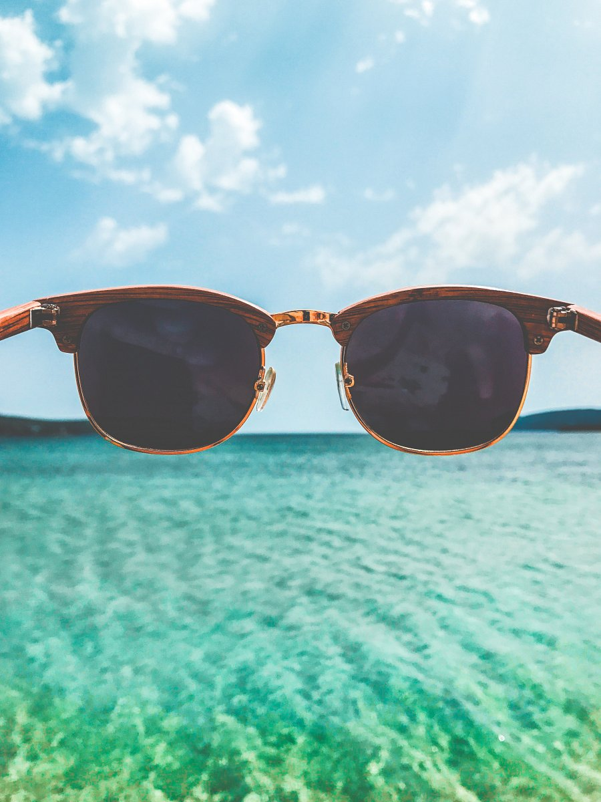
American Way to producent oraz dystrybutor okularów przeciwsłonecznych, który mając na uwadze wyżej wymienione funkcje okularów tworzy katalogi produktów, tak by klienci chętnie wybierami produkty właśnie marki American Way. Stawiamy na modne projekty, niemniej jednak wiemy, że wiele osób wybiera klasyczny design, dlatego w ofercie znajdziesz również proste i eleganckie modele. Przekonaj się sam, zapoznając się z katalogowymi modelami okularów.

